XY442 Scheda creata il 29 giugno 2023
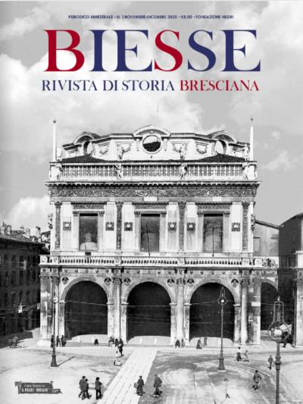
Descrizione bibliografica
*Biesse : rivista di storia bresciana. - N. 1 (nov.-dic. 2020)- . - Brescia : Fondazione Negri, 2020- . - volumi : ill. ; 29 cm. ((Bimestrale. – Disponibile anche in versione digitale. - Copertine e indici a: https://www.rivistabiesse.it/la-rivista-biesse/. - ISSN 2785-2407. - LO11969185
Soggetto: Brescia <prov.> – Storia – Periodici

Informazioni storico-bibliografiche
Rivista bimestrale di storia bresciana, della provincia, dell’industria e delle curiosità del nostro territorio. Rivista sfogliabile on-line, con connessione Internet attiva. Abbonamento annuale, 6 numeri a uscita bimestrale. https://www.rivistabiesse.it/abbonati/

È nata BIESSE, la nuova “Rivista di storia bresciana” promossa dalla Fondazione Negri di Andrea Franzoni · Pubblicato 12 Novembre, 2020 · Aggiornato 11 Febbraio, 2022
“Non un denso libro di storia, ma nemmeno la superficiale leggerezza di un opuscoletto d’occasione. Una rivista da conservare: per chi vive Brescia e vuole conoscerne la storia”. Mauro Negri e Marcello Zane dall’editoriale del Numero 1
La storia di Piazzale Garibaldi, già Porta Milano e Porta San Giovanni; la piscina di Fossa Bagni; l’occupazione delle fabbriche del 1919; l’evoluzione dei sistemi per il rifornimento di carburante in città. Ed ancora: la storia gloriosa della OM, del turismo di élite sul Garda, della Fabbrica del Ghiaccio di Brescia e molto altro ancora. BIESSE, la nuova rivista di storia bresciana promossa dalla Fondazione Negri, fa il suo debutto in edicola (in allegato con il Giornale di Brescia, o acquistabile presso Fondazione Negri) con un primo numero elegante e già molto interessante. Ottanta pagine dal taglio divulgativo, in carta patinata, ricche di fotografie d’epoca a tutta pagina (in particolare di fine Ottocento-inizio Novecento) e di testi leggeri ma incisivi che supportano le immagini nel raccontare l’evoluzione della nostra città e della sua provincia. Non una rivista per soli addetti ai lavori, non un ostico quaderno di studi, non un’esibizione di erudizione, non una sciocca ricerca di elementi di folklore o di nostalgie provinciali, ma una moderna rivista che tratta la storia cercando di informare e di solleticare la curiosità, intrattenendo il lettore, ma che non per questo rinuncia alla serietà ed alla profondità.

Raccontare il mutamento della città nell’Otto-Novecento
La rivista BIESSE è diretta da Marcello Zane (storico esperto di Brescia moderna e contemporanea autore, tra l’altro, della “Storia di Brescia” scritta a quattro mani con Paolo Corsini e pubblicata da Laterza) ed è promossa dalla Fondazione Negri. L’obiettivo del nuovo bimestrale, come illustrano Mauro Negri e Marcello Zane nell’editoriale, è quello di porre al centro dell’attenzione “gli accadimenti minori, il mutamento di panorami e riferimenti a torto ritenuti eterni, la curiosità di come abitudini e mode si siano costantemente avvicendate“. Proporre immagini e storie del territorio bresciano, contenuti in grado di suscitare emozioni, raccontando l’incessante mutamento e connettendo ciò che è accaduto nel nostro territorio con le tendenze più ampie visibili nel resto del paese. Facendo attenzione, come chiarisce fin da subito l’editoriale, “ad evitare il rischio di un mero e trito localismo, di rimpiangere un passato ritenuto inevitabilmente migliore dell’oggi”. Un approccio alla storia locale che Brescia si legge si sente senz’altro di condividere.

Porta San Giovanni, poi Porta Milano, poi Piazza Garibaldi. Emblematico, in questo senso, uno dei primi pezzi del numero di esordio dedicato all’evoluzione dell’area che oggi conosciamo come Piazza Garibaldi ed inquadrato nella rubrica “La città che cambia”. Anticamente occupata da un ponte (ricostruito tra il 1847 e il 1853) che superava il fiume Garza, corso d’acqua che tracciava il primo confine a ovest della città al di là del tracciato delle mura venete (abbattute in questa porzione di città ad inizio ‘900), e da una delle porte d’ingresso alla città, l’area mantenne fino al 1862 il nome veneziano di Porta San Giovanni prima di prendere quello di Porta Milano. Arricchito nel 1840 dai due caselli daziari (trasferiti nel 1930 all’ingresso del cimitero Vantiniano) disegnati dall’architetto bresciano Luigi Donegani, lo spiazzo ospitò nel 1889 il monumento dedicato a Garibaldi da cui nel 1909 prese il nome definitivo. Monumento, quello che svetta ancora oggi al centro della trafficata piazza, immaginato alla morte dell’Eroe dei due mondi ma edificato solo dopo sette anni di progetti e di polemiche anche a seguito di una grande sottoscrizione popolare cui parteciparono anche tutti i comuni della provincia. Le immagini della fondazione Negri mostrano l’evoluzione di questo luogo, svelando particolari e scorci evocativi: le sponde erbose del fiume Garza, un antico bastione parte della cinta muraria, l’ingresso dell’attuale Corso Garibaldi ricco di caffè e di botteghe, i caselli daziari di Donegani, le rotaie e poi i cavi del tram elettrificato diretto ai quartieri popolari costruiti a Campo Fiera e lungo via Milano per ospitare le maestranze delle centinaia di imprese artigianali e industriali sorte in quello che oggi chiamiamo “comparto Milano”.

Come acquistarla. La rivista BIESSE è disponibile in tutte le edicole, acquistabile in combinazione con il Giornale di Brescia al prezzo di 8 euro, oppure online (con spedizione postale o ritiro alla Fondazione Negri, in via Calatafami) anche in versione digitale. E’ fin da ora possibile abbonarsi sia all’edizione cartacea, al prezzo di 42 euro annuali, sia alla versione digitale (info sul sito rivistabiesse.it). Verrà pubblicata con cadenza bimestrale. Ne osserveremo con curiosità l’evoluzione: alla redazione di BIESSE i nostri migliori auguri.
https://www.bresciasilegge.it/biesse-nuova-rivista-di-storia-bresciana/

